**ID: 522-24 H**

**Data Center Innovations**

**Impacts of HPC and AI on Electricity & Infrastructures in Israel**

**השפעת תחום מחשוב העל וה- AI על משק החשמל והתשתיות בישראל**

**Yonit Goldberg**

11Stream, Israel

[yonit@11stream.com](mailto:yonit@11stream.com) 054-3002121

עולם המחשוב נמצא במגמה בולטת של מעבר לתחום הבינה המלאכותית ומחשוב העל (AI – Artificial Intelligence). תחום זה ישפיע על חיינו אך כשלב מקדים נדרש להקים עבורו תשתיות מתאימות עקב האופי המיוחד של השרות.

המאפיינים של מחשוב AI שונים מהמחשוב ששימש עד היום לצרכים ארגוניים או כתשתיות ענן Cloud).

מחשוב AI דומה במאפייניו למחשוב על ששימש עד היום לצרכים ייחודיים של חיזוי מזג אוויר, חיפושי נפט ולצרכים מדינתיים צבאיים כדוגמת פענוח צפנים.

בתחום התשתיות מחשוב AI מתאפיין בצפיפות אנרגיה גבוהה בסדר גודל ממחשוב רגיל ויכולה להגיע ל KW100 למסד ואף יותר, צפיפות הגבוהה פי 20 מהצפיפות הממוצעת כיום.

גידול זה ישפיע מחד על התצורה של מתקני המחשב אך מאידך ישפיע על התשתיות ברמה לאומית

ההרצאה תעסוק בצפי הגידול הצפוי מהמעבר לתחום ה AI, הצרכים הנדרשים מהתשתיות הלאומיות וההערכות הנדרשת במדינת ישראל לשינוי הצפוי

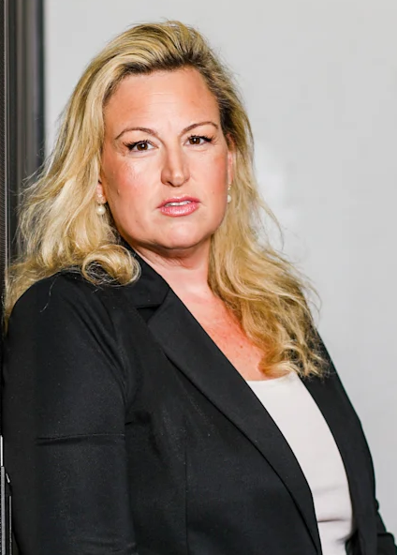

יונית גולדברג, שותפה מנהלת פירמת הייעוץ 11 Stream,

יועצת להקמת חוות שרתים ותשתיות לאומיות הנדרשות עבורן, שותפה להקמת רבות מחוות השרתים המוקמות בישראל ובמזרח תיכון.